Государственное бюджетное специальное (коррекционное) образовательное учреждение
для обучающихся, воспитанников с ограниченными возможностями здоровья специальная (коррекционная) общеобразовательная школа № 59
Приморского района Санкт – Петербурга
«Утверждаю»
иректор ГБС (К) ОУ № 59
_______ Морозова
Татьяна Аркадьевна

«01» сентября 2014 г.

Методика работы по экологии
в курсе основ безопасности жизнедеятельности
8 класс

Преподаватель-организатор, учитель ОБЖ
Куликова Мария Сергеевна

Тема: «Экологическая безопасность»

Комплексная дидактическая цель - в результате овладения содержанием модуля учащиеся должны:
- Расширить и закрепить общие понятия и определения, изученные ранее в курсе географии, биологии, природоведения (биосфера, атмосфера, гидросфера, литосфера, техносфера).
- Знать экологическую обстановку России.
- Расширить краеведческий кругозор.
- Уметь оценивать экологическое состояние города, района.
- Получить экологическое образование.
Экологическая безопасность

MN 1 MN 2 MN 3

MN – Биоценоз. Его значение в экологии и жизни человека.
MN – Загрязнение атмосферы, гидросферы, литосферы.
MN – Краткая экологическая характеристика России.

MN – модульный номер
УЭ – учебный элемент
MN 1

Тема: «Биосфера. Ее значение в экологии и жизни человека».
Интегрирующая цель – в процессе работы на уроке учащиеся должны получить представление:
- Наука экология.
- Биосфера и ее загрязнения.
- Значение экологии в жизни человека.

УЭ 1
Цель: Дать учащимся основные понятия об экологии, биосфере и ее загрязнении.
План лекции:
Наука экология – изучает взаимоотношения организмов и их сообществ с окружающей их средой обитания. В качестве самостоятельной науки экология оформилась лишь в XX веке, хотя факты, составляющие ее содержание, с давних времен привлекали внимание человека. Большое значение экологии как науки по-настоящему понимать лишь недавно. Название «экология» ввел немецкий зоолог Эрнст Геккель в 1866 году. Образно говоря, экология – это наука о том, как жить в собственном доме.
Биосфера – это совокупность всех экосистем Земли, в пределах трех ее геосфер (атмосферы, гидросферы и литосферы), с которыми взаимодействуют главные организмы. Биосфера является самой крупной экологической системы (от греч. слов: бос – жизнь, сфера – шар).

Загрязнение природы человеком - одна из древних проблем цивилизации. Каждый человек пытаясь удовлетворить свои потребности, строит заводы, комбинаты, но при этом он забывает об сохранности окружающей среды. Варварское использование полезных ископаемых и загрязнение природы проводит к разрушению экосистем. Расширяя свою сферу деятельности, человек создал искусственную среду обитания – техносферу, взамен естественной природной среды биосферы.
Виды загрязнения биосферы:

Вид загрязнения | Характеристика | Примеры
Ингредиентное | Это вещества чуждые биосфере (газо – паро – жидкие и твердые вещества) | Производство энергии,  Отходы производства Кислотные дожди
Энергетическое | Шумовое, тепловое, световое, радиационное, электромагнитное | Парниковый эффект,
Деструктивное | Уничтожение структурного комплекса | Массовое сведение лесов  Истощение озонового слоя
Биоценотическое | Воздействие на состав, структуру и вид популяции животных | Демографический взрыв

Экология в настоящее время приобретает особое значение как наука, помогающая найти пути выхода из возникшего кризиса. Таким образом, для экологически грамотного хозяйствования на Земле нужно знать очень много – от того, как взаимодействуют со средой отдельные организмы, до понимания общепланетарных связей жизни и места в них человеческого общества.
УЭ 2
Цель: Закрепление изученного материала.
- Просмотр презентации.
УЭ 3

Цель: Усвоить значение экологии в жизни человека.
Работая в группах Вам необходимо:
- Постараться привести примеры по всем видам загрязнения биосферы.
- Определить по карте наиболее загрязненные районы нашего города.
- Обсудить свои ответы.

УЭ 4

Цель: Подведение итогов урока.
- Обсуждение работ в группах с указанием ошибок.
- Д/З – Выучить изученный материал используя лекцию

MN 2

Тема занятия: «Взаимосвязь оболочек Земли»
Интегрирующая цель – в процессе работы на уроке учащиеся должны повторить и усвоить:
- Атмосфера.
- Гидросфера.
- Литосфера.
- Взаимосвязь всех оболочек земли.

УЭ 1
Цель: Повторить основные оболочки Земли.
- Атмосфера – это газообразная оболочка Земли, состоящая из многих смесей газа и пыли. Ее масса очень не велика. Однако ее роль во всех природных процессах огромна.
- Гидросфера – это водная оболочка Земли. Из запасов воды только 2,5% приходится на пресные воды, большая часть которых – 70% - сосредоточена во льдах полярных зон и ледников.
- Литосфера – это верхняя твердая оболочка Земли. В результате взаимодействия геологических, климатических, биохимических факторов верхний тонкий слой литосферы превратился в особую среду – почву, которая необходима для жизнедеятельности всех живых организмов.

УЭ 2

Цель: Закрепить изученный материал.
Творческая работа на тему: «Взаимосвязь оболочек Земли» работа.

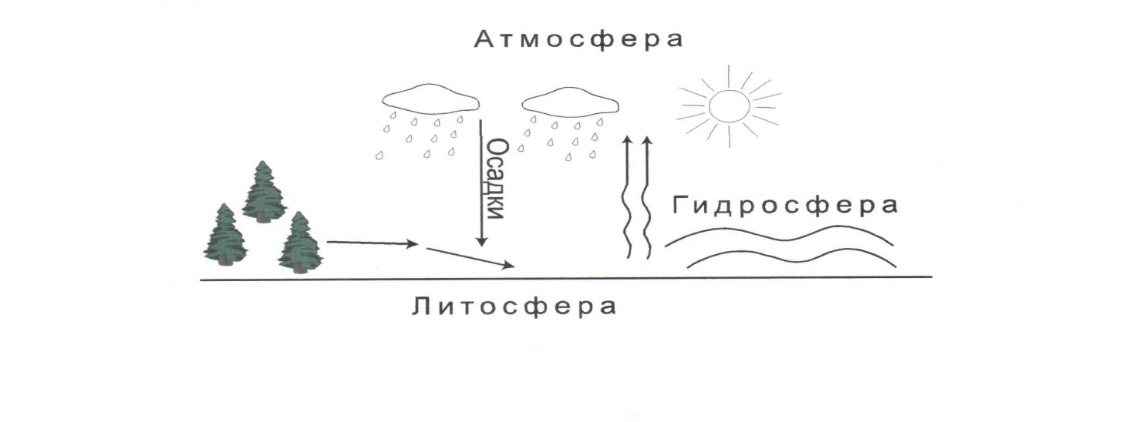
УЭ 3
Цель: Подведение итогов урока
- Обсуждение урока и выставление оценок за практическую работу.
- Д/з - прочитать параграф в учебнике и выучить в тетради.

MN 3
Тема: «Краткая экологическая характеристика России».
Интегрирующая цель – в процессе работы учащиеся должны получить представлении об экологии России:
- Отрасли промышленности, загрязняющие экологию нашей страны
- Правила безопасного экологического поведения.

УЭ 1
Цель: Познакомить учащихся с работой предприятий России.
В России определены 55 городов, где уровень загрязнения окружающей среды очень высок. Ежегодно в нашей стране улавливается и обезвреживается лишь около 76% общего количества вредных веществ, выбрасываемых в атмосферу. Значительно хуже дело обстоит с очисткой сточных вод. Самые загрязненные реки России - Волга, Дон, Обь, Енисей, Лена, Кубань и Печора.

Отрасль промышленности | % | Регион России
Металлургия | 33 | Сибирь, Урал
Энергетические объекты | 29 | СП – б, Москва, Воронеж
Угольная промышленность | 8 | Москва, СП – б, Иванов
Химические объекты | 7 | Воркута, Ставропольский край

Показать на карте России самые загрязненные регионы.
УЭ 2
Цель: Изучить правила безопасного экологического поведения.

- Использовать бытовые фильтры.
- Выбрасывать бытовой мусор только в специально отведенных местах.
- Не поджигать мусорные свалки.
- Не засорять водоемы.
- Не использовать чрезмерно минеральные удобрения на садовых участках.
- Следить за коллективным порядком.

УЭ 3
Цель: Закрепление изученного материала.
1.Просмотр презентации.
УЭ 4
Цель: Подведение итогов урока
- Обсуждение урока и выставление оценок.
- Д/з – Подготовьте небольшое сообщение о какой – либо экологической катастрофе, произошедшей в нашей стране

